


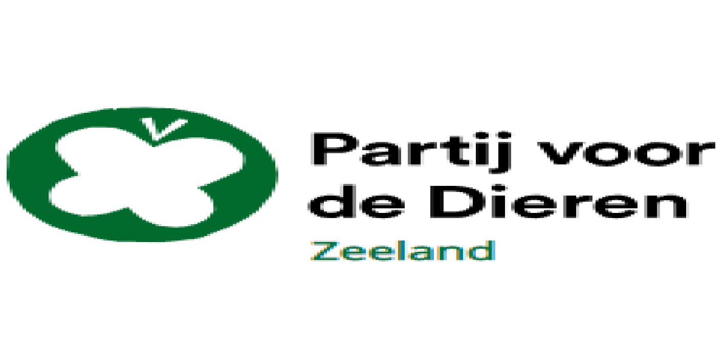

Motie Duidelijkheid en versterking ondersteuning vrijwilligersorganisaties in Zeeland

Provinciale Staten van Zeeland, in vergadering bijeen op 4 en 5 juni 2026,

Constaterende dat:

- Provincie Zeeland bestaande voorzieningen in Zeeland wil behouden, versterken en uitbreiden voor meer leefbaarheid
- De leefbaarheidsagenda van de provincie en andere subsidies van onder meer gemeenten bedoeld zijn om voorzieningen, sociale samenhang en leefbaarheid te behouden.
- In Zeeland veel activiteiten en evenementen afhankelijk zijn van vrijwilligers, terwijl het aantal vrijwilligers afneemt en het lastig is opvolgers te vinden ;
- Het organiseren van evenementen steeds complexer wordt door onduidelijke regelgeving, vergunningen en veiligheidseisen;
- Kleine evenementen vaak dezelfde regels opgelegd krijgen als grote evenementen.
- Onduidelijkheid en administratieve lasten kunnen leiden tot het wegvallen van evenementen en vrijwilligers;

Overwegende dat:

- Activiteiten op het gebied van sport, cultuur, natuur en welzijn bijdragen aan de kwaliteit van leven in Zeeland ;
- Vrijwilligersorganisaties ondersteuning nodig hebben bij o.a. organisatiekracht, regelgeving en bestuurszaken ; Het goed is om te onderzoeken hoe zij zich beter staande kunnen houden;
- Duidelijke, toegankelijke en werkbare regels en goede ondersteuning essentieel zijn om vrijwilligers te behouden en te versterken;
- De provincie een verbindende en faciliterende rol kan spelen richting gemeenten en andere partners;
- De provincie initiatieven van vrijwilligersorganisaties ondersteunt vanuit het Leefbaarheidsfonds;

Verzoeken Gedeputeerde Staten:

- Het onderwerp vrijwilligersorganisaties en bijbehorende problematiek in het OZO en bij overige betrokken partners zoals de Veiligheidsregio aan de orde te stellen.
- In 2026 samen met de Zeeuwse gemeenten te onderzoeken aan welke ondersteuning vrijwilligersorganisaties behoefte hebben, inclusief knelpunten rond evenementenorganisatie en regelgeving; Hierbij vooral informatie uit de organisaties zelf op te halen.
- Op basis hiervan, voor eind 2026, met voorstellen naar Provinciale Staten te komen om ondersteuning en informatievoorziening structureel vorm te geven, waarin onder meer is opgenomen:
  - betere afstemming en kennisdeling tussen overheden;
  - begrijpelijke en toegankelijke informatie over regels en procedures;
  - verkenning van een centraal aanspreekpunt of loket voor vrijwilligersorganisatie;
- Provinciale Staten te informeren over de uitkomsten en eventuele financiële consequenties;

en gaan over tot de orde van de dag.

Marga de Brauwer van PvdA-Groen Links, Antje Dees van BBB, Trees Janssens van PvdD, India Zandman van PVV

